**Lab 2.4. Thực hành với Spring IoC (Inversion Of Control) - phần 2**

Ở lab này, học viên sẽ được vận dụng kiến thức để hiểu rõ về Inversion of Control (IoC) ở trong Spring tương ứng.

**Đề bài:**

Sử dụng kiến thức về **Spring DI** để có thể hiển thị dòng thông tin ra màn hình console tương ứng, có kết hợp việc sử dụng **Spring Beans**

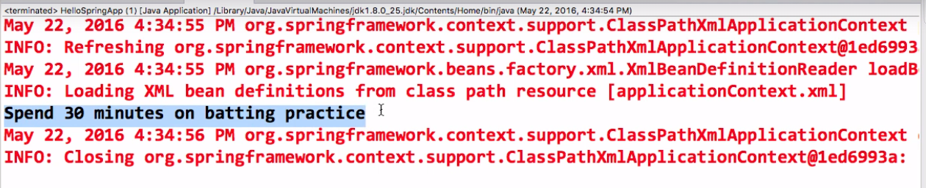

Ở phiên bản Spring 5.1+ thì thông báo lỗi sẽ đôi phần thay đổi nhưng cũng sẽ tương tự việc bạn đưa thông tin log ra màn hình console, bạn cũng có thể tham khảo thêm [tại đây](https://funix.udemy.com/course/spring-hibernate-tutorial/learn/lecture/12128430#overview) để tiến hành config.

**Gợi ý làm bài:**

1. Trong file applicationContext.xml thì bạn đã sử dụng đối tượng **TrackCoach**.

Giờ hãy chuyển đổi qua thành đối tượng **BaseballCoach**.

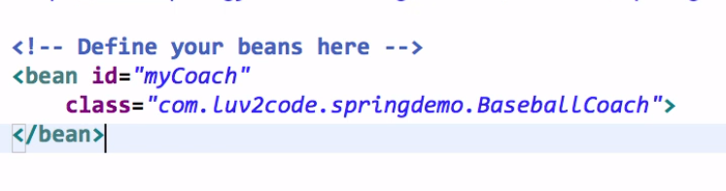

1. Lớp **HelloSpringApp** sẽ thực hiện để in ra thông báo tương ứng với đối tượng **BaseballCoach**.



**Hãy thực hiện chạy và kiểm tra thông tin ở màn hình console tương ứng**.